郵寄未退回清冊使用手冊
1. | 進入郵寄未退回清冊使用手冊  進入 各式清冊/舉發單列印 系統後，點選 郵寄未退回清冊 按鈕，之後會出現查詢系統畫面。 | 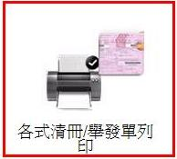  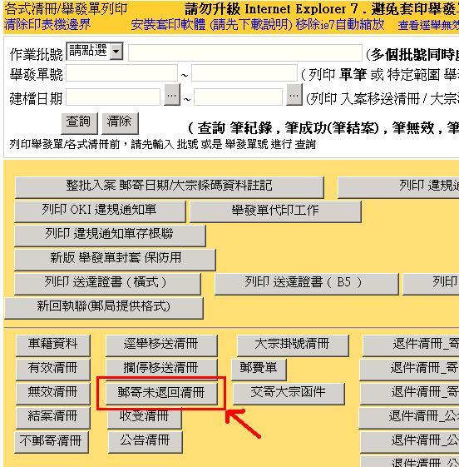
2. | 查詢第一次郵寄未退回舉發單  輸入 統計期間、舉發單號、建檔人員、入案批號及舉發單位 等查詢條件後(請勿勾選單退_寄存上傳日，該選項是在二次郵寄未退回才可使用)，可點選 『產生清冊』及『產生郵局查詢單(A4)』列印郵寄未退回清冊及郵局查詢單。 | 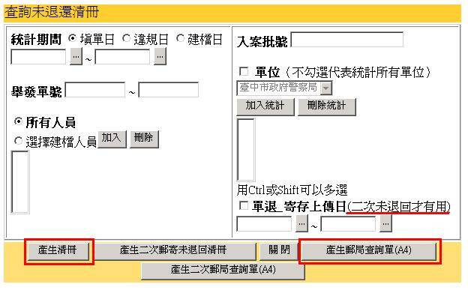  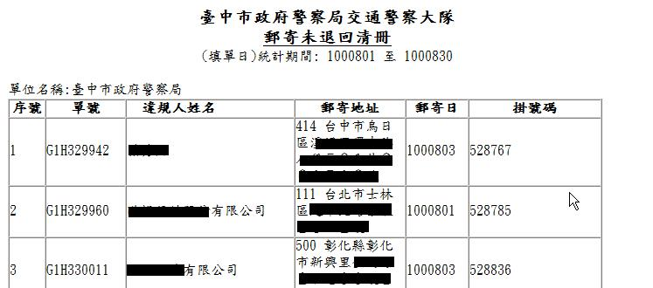  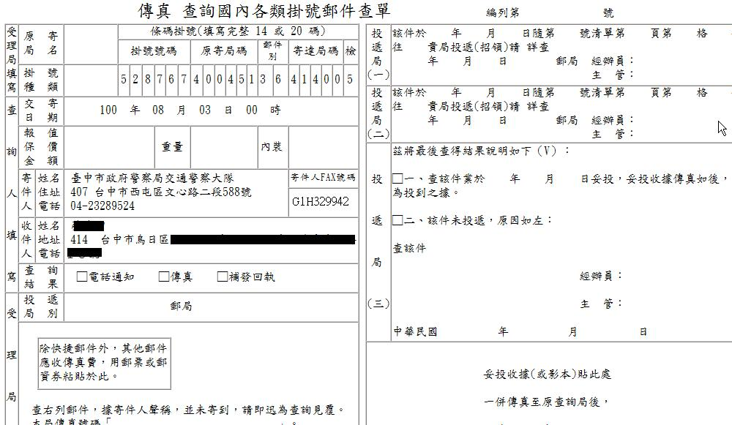
3. | 查詢第二次郵寄未退回舉發單  輸入 統計期間、舉發單號、建檔人員、入案批號、舉發單位及單退_寄存上傳日 等查詢條件後，可點選 『產生二次郵寄未退回清冊』及『產生二次郵局查詢單(A4)』列印二次郵寄未退回清冊及郵局查詢單。 | 